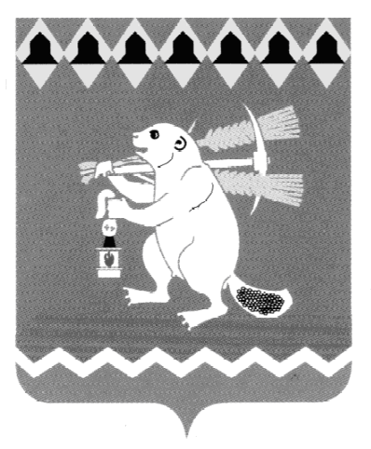
Администрация Артемовского городского округа
ПОСТАНОВЛЕНИЕ

от 16.11.2020 № 1098-ПА

О внесении изменений в постановление Администрации Артемовского городского округа от 20.03.2020 № 300-ПА «О введении на территории Артемовского городского округа режима повышенной готовности и принятии дополнительных мер по защите населения от
коронавирусной инфекции (2019-nCоV)»

В соответствии с Указом Губернатора Свердловской области от 13.11.2020 № 607-УГ «О внесении изменений в Указ Губернатора Свердловской области от 18.03.2020 № 100-УГ «О введении на территории Свердловской области режима повышенной готовности и принятии дополнительных мер по защите населения от новой коронавирусной инфекции (2019-nCoV)», руководствуясь статьей 31 Устава Артемовского городского округа,
ПОСТАНОВЛЯЮ:
- Внести в постановление Администрации Артемовского городского округа от 20.03.2020 № 300-ПА «О введении на территории Артемовского городского округа режима повышенной готовности и принятии дополнительных мер по защите населения от коронавирусной инфекции (2019-nCоV)», с изменениями, внесенными постановлениями Администрации Артемовского городского округа от 09.06.2020 № 601-ПА, от 15.06.2020 № 613-ПА, от 23.06.2020 № 621-ПА, от 25.06.2020 № 623-ПА, от 30.06.2020 № 637-ПА, от 07.07.2020 № 664-ПА, от 13.07.2020 № 687-ПА, от 23.07.2020 № 709-ПА, от 28.07.2020№ 724-ПА, от 03.08.2020 № 745-ПА, от 11.08.2020 № 771-ПА, от 18.08.2020 № 789-ПА, от 25.08.2020 № 819-ПА, от 31.08.2020 № 844-ПА, от 01.09.2020 № 846-ПА, от 08.09.2020 № 881-ПА, от 15.09.2020 № 892-ПА, от 22.09.2020№ 921-ПА, от 29.09.2020 № 948-ПА, от 06.10.2020 № 972-ПА, от 13.10.2020 № 994-ПА, от 27.10.2020 №1034-ПА, от 02.11.2020 № 1058-ПА, от 06.11.2020 № 1072-ПА, (далее – постановление) следующие изменения:
  - подпункт 1 части первой пункта 15-1 постановления изложить в следующей редакции:
«1) с 14 по 21 ноября 2020 года реализовывать муниципальными образовательными организациями образовательные программы для обучающихся 6-10 классов на основе использования дистанционных образовательных технологий и электронного обучения;»;
  - в подпункте 2 части первой и части второй пункта 15-1 постановления слова «с 9 по 14 ноября 2020 года» заменить словами «с 14 по 21 ноября 2020 года».
- Действие настоящего постановления распространяется на правоотношения, возникшие с 14 ноября 2020 года.
3. Постановление опубликовать в газете «Артемовский рабочий», разместить на Официальном портале правовой информации Артемовского городского округа (www.артемовский–право.рф) и на официальном сайте Артемовского городского округа в информационно-телекоммуникационной сети «Интернет».
4. Контроль за исполнением постановления оставляю за собой.

Глава Артемовского городского округа К.М. Трофимов

